Mô Phỏng Hệ thống bán hàng Online (E-Commerce System)

Yêu cầu hệ thống
Hệ thống bán hàng cần:
- DatabaseConnection
  - chỉ có 1 kết nối database → Singleton
- Payment System
hỗ trợ nhiều phương thức thanh toán:
  - Credit Card
  - Paypal
  - Bank Transfer
→ Factory Method
- UI theo hệ điều hành
  - Windows UI
  - Mac UI
→ Abstract Factory
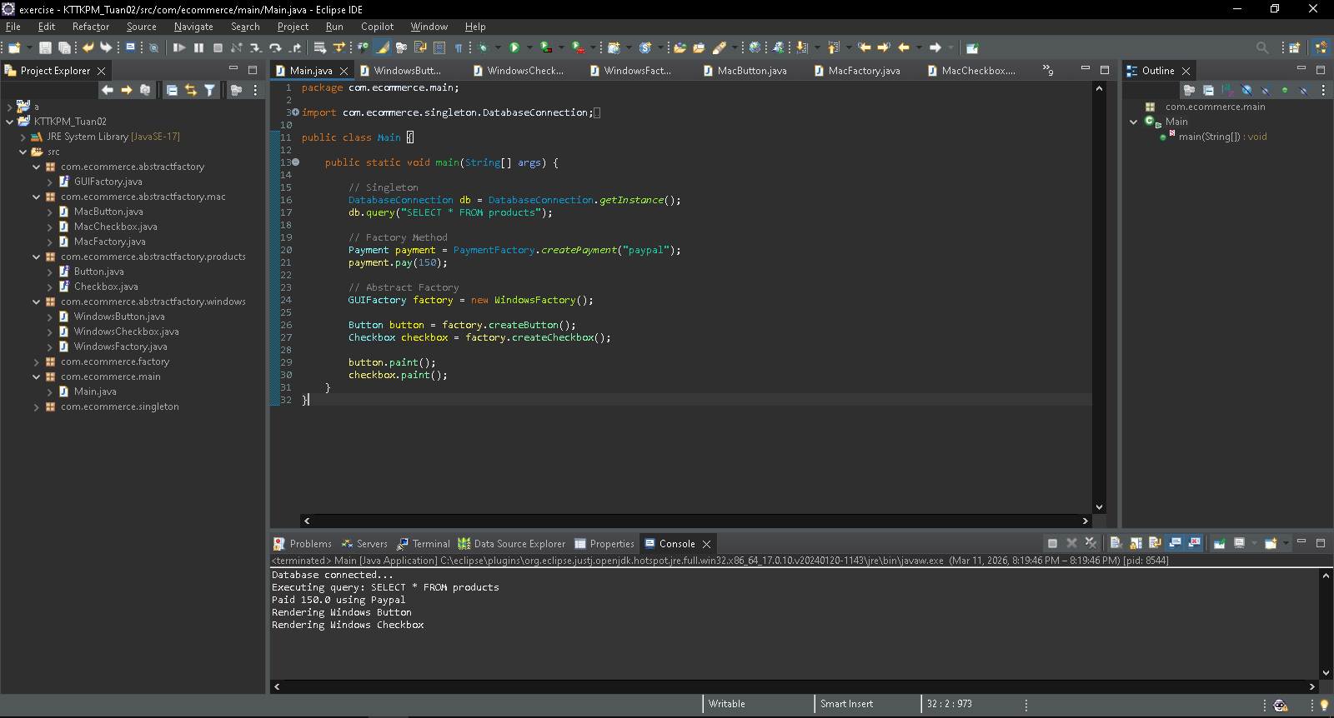

Singleton
Chỉ có:
DatabaseConnection
→ tiết kiệm tài nguyên
Factory Method
Client không cần biết class cụ thể
Thay vì:
new PaypalPayment()
chỉ cần:
PaymentFactory.createPayment()
Abstract Factory
Dễ mở rộng OS:
Thêm Linux:
LinuxFactory
LinuxButton
LinuxCheckbox
Không cần sửa code cũ.

